Приклад розрахунку підсилення балок згідно за Єврокодом 3

Приклад 1. Розрахунок підсилення прокатної балки настилу робочого майданчика.

Постановка задачі. Через зміну технологічного процесу під час реконструкції цеха характеристичне значення тривалого (від обладнання) навантаження на робочий майданчик з металевим настилом товщиною
t1 =10мм та розміром комірки 12х6м (рис. 1) збільшується на 25%, тобто q0 замість 20кН/м² становитиме 25кН/м². Балки настилу виконані з прокатного двотавра №30, головні балки ‒ із широкополичкового двотавра №70Ш1, крок балок настилу а=1м. Матеріал конструкції ‒ С235 згідно ДСТУ ЕN-10025-2 із розрахунковим опором fyо= 235МПа (фасон).
Під час обстеження конструкцій недопустимих відхилень від проекту, дефектів та пошкоджень не виявлено.

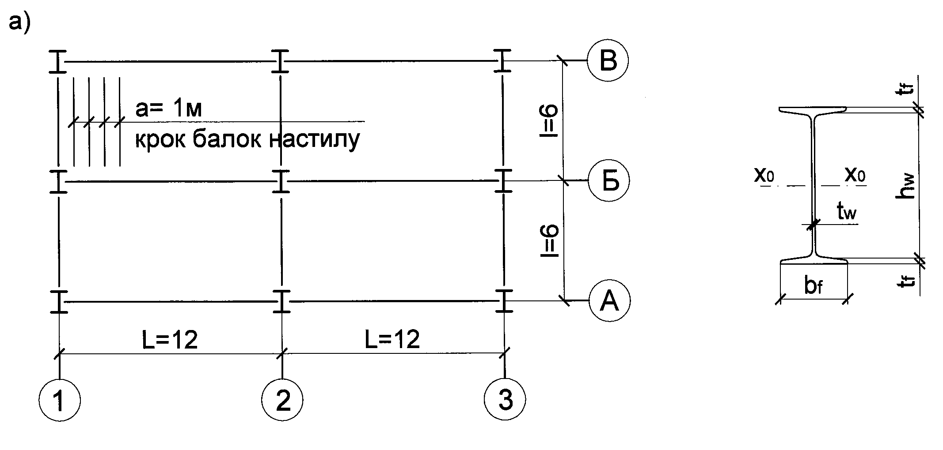

Рис. 1 — Робочий майданчик: а — план; б — переріз балки настилу

Новий технологічний процес вимагає улаштування монолітної залізобетонної плити товщиною t2=60мм. Запропоновано існуючий сталевий настил не демонтувати, а використати його як опалубку при бетонуванні плити та включити в роботу плити в якості зовнішнього армування. Навантаження, що діє на майданчик, статичне. Коефіцієнт надійності за призначенням споруди γn=0,95, коефіцієнт умов роботи балок γс=1.
Необхідно підсилити балку настилу.
2. Геометричні характеристики балки настилу. У табл. 1 наведено розміри перерізу балки, яку необхідно підсилити. Балку виконано із двотавра №30. Таблицю 1 складено відповідно до табл. А.1 додатка А.
3. Обґрунтування необхідності підсилення балки настилу. Розрахункову схему балки наведено на рис. 2.
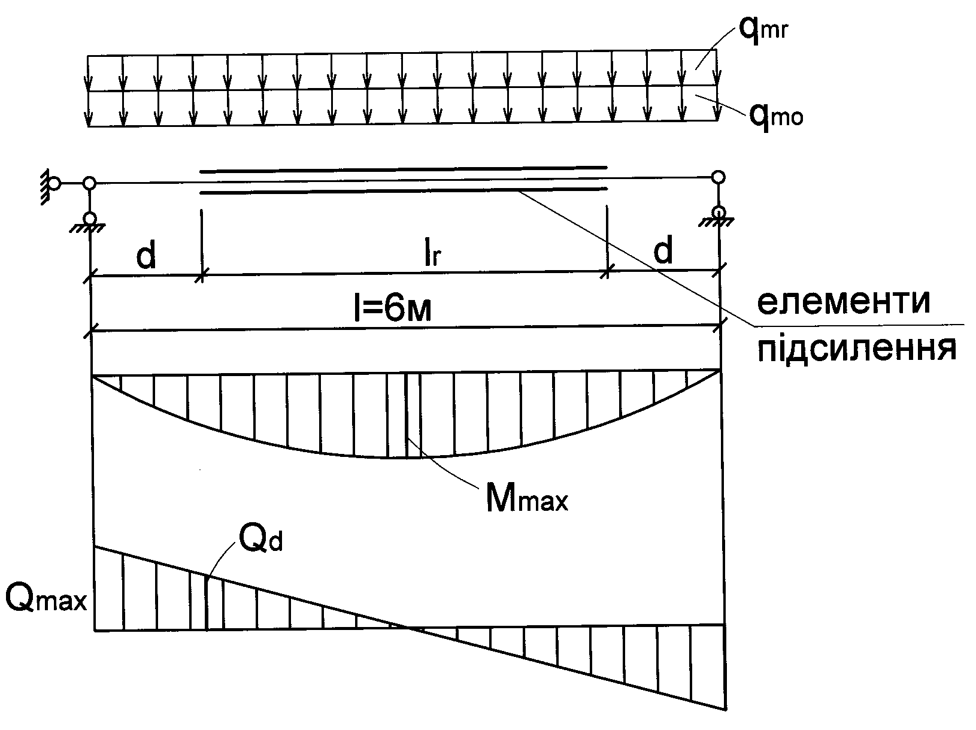

Рис. 2 ‒ Схема підсилення балки та зусилля в ній

Навантаження від власної ваги існуючого сталевого настилу
$q_{1}=t_{1}⋅ρ_{1}⋅\text{10}=0,\text{01}⋅7,\text{85}⋅\text{10}=0,\text{785}{\text{кН}}/{м^{2}}$,
навантаження від власної ваги доданого залізобетонного настилу
$q_{2}=t_{2}ρ_{2}⋅\text{10}=0,\text{06}⋅2,5⋅\text{10}=1,5{\text{кН}}/{м^{2}}$,
де ρ1 і ρ2 — густина (т/м3) відповідно сталі та залізобетону.
Граничне розрахункове значення навантаження на балку настилу
$$\begin{aligned}q_{m}=\left(q_{1}⋅γ_{\text{fm}1}+q_{2}⋅γ_{\text{fm}2}+q_{0}γ_{\text{fm}3}\right)⋅a⋅γ_{n}= \\ =\left(0,\text{785}⋅1,\text{05}+1,5⋅1,3+\text{25}⋅1,2\right)⋅1⋅0,\text{95}=\text{31},\text{14}{\text{кН}}/м\end{aligned}$$

Таблиця 1 — Геометричні характеристики підсилюваного двотавра.

№ з/п | Позначення | Формула | Од.вим. | Значення
1 | h | сортамент | см | 30
2 | bf | сортамент | см | 13,5
3 | tf | сортамент | см | 1,02
4 | tw | сортамент | см | 0,65
5 | hw | $$h−2t_{f}$$ | см | 27,96
6 | Af | $$b_{f}t_{f}$$ | см2 | 13,77
7 | Aw | $$t_{w}h_{w}$$ | см2 | 18,17
8 | A0 | сортамент | см2 | 46,5
9 | Wxо | сортамент | см3 | 472
10 | Ixо | сортамент | см4 | 7080
11 | yо | $$\frac{\frac{A_{w}}{2}\left(\frac{h}{4}+t_{f}\right)+A_{f}\frac{t_{f}}{2}}{\frac{A_{w}}{2}+A_{f}}$$ | см | 3,48
12 | m | сортамент | кг/м | 36,5

Згинальний момент у балці
$M_{\text{max}}=\frac{q_{m}⋅l^{2}}{8}=\frac{\text{31},\text{14}⋅6^{2}}{8}=\text{140},\text{13}\text{кНм}$.
Перевірку міцності балки настилу виконують за формулою
$σ_{\text{max}}=\frac{M_{\text{max}}}{c_{x}W_{\text{xо}}}f_{\text{yо}}γ_{c}$,
де Wxо=472см3 — момент опору перерізу (табл. 1); сх =1,12— коефіцієнт, який враховує пластичну роботу матеріалу.
$σ_{\text{max}}=\frac{\text{140},\text{13}⋅\text{100}}{1,\text{12}⋅\text{472}}=\text{26},5{\text{кН}}/{{\text{см}}^{2}}$,
$f_{\text{yо}}⋅γ_{c}=\text{23},5⋅1=\text{23},5{\text{кН}}/{{\text{см}}^{2}}$;
26,5кН/см2>23,5кН/см2.
Умова міцності не виконується. Необхідне підсилення балки, яке виконаємо методом збільшення перерізу.
4. Навантаження, що діють на балку до та після підсилення. Підсилення балки будемо проводити при частковому розвантаженні — за відсутності змінного тривалого навантаження на перекриття (обладнання). Монолітну залізобетонну плиту улаштовують після підсилення балок. Навантаження, що діють на момент підсилення, буде складатись із власної ваги сталевого настилу та власної ваги самих балок настилу. Лінійна густина двотавру №30 m =36,5кг/м=0,365кН/м (см. табл. 1).
Граничне розрахункове значення навантаження на балку настилу на момент підсилення
$q_{\text{mо}}=q_{1}⋅a⋅γγ_{n}+m⋅γ_{\text{fm}1}⋅γ_{n}=0,\text{785}⋅1⋅1,\text{05}⋅0,\text{95}+0,\text{365}⋅1,\text{05}⋅0,\text{95}=1,\text{15}{\text{кН}}/м$Граничне розрахункове навантаження на балку, що прикладається після підсилення
$q_{\text{mr}}=$.
Для розрахунку балок за деформаціями визначаємо експлуатаційне значення розрахункових навантажень, що діють на балку до та після підсилення.
$q_{\text{ео}}=q_{1}a⋅γ_{\text{fe}1}γ_{n}+m⋅γ_{\text{fe}1}⋅γ_{n}=0,\text{785}⋅1⋅1⋅0,\text{95}+0,\text{365}⋅1⋅0,\text{95}=1,\text{09}{\text{кН}}/м$.
$q_{\text{er}}=$.
5. Схема підсилення балок, матеріал для елементів підсилення.
Для підсилення балки настилу робочого майданчика використаємо схему, що наведена на рис. 3. Для підсилення стисненої верхньої зони перерізу балки використовуються два кутники bxt=50x5мм, для підсилення розтягненої зони — лист bxt=150x8мм.

Рис. 3 — Схема підсилення балки

Довжина елементів підсилення lr складає приблизно (2/3)l, де l=6м — прольот балки (см. рис. 2), lr=(2/3)·6=4м. Відстань від опори до початку елементів підсилення d=(l-lr)/2=1м.
Елементи підсилення проектуємо із сталі марки С245 із розрахунковим опором fyr=240МПа. Коефіцієнт α визначаємо за формулою
$α=\frac{f_{\text{yr}}}{f\text{yo}}$ ;
$α={\text{240}}/{\text{235}}=1,\text{02}$.
Геометричні характеристики елементів підсилення та підсиленого перерізу балки наведено в табл. 2, яку складено відповідно до табл. А.2 додатка А.
6. Зусилля в балці до та після підсилення. Епюри згинальних моментів та поперечних сил у балці на двох опорах наведені на рис. 2.
Максимальні моменти у балці до та після підсилення від граничних значень навантажень визначаються за формулами:
$M_{0}=\frac{q_{\text{mо}}⋅l^{2}}{8}$,
$M_{r}=\frac{q_{\text{mr}}l^{2}}{8}$,
$M_{0}=\frac{1,\text{15}⋅6^{2}}{8}=5,\text{18}\text{кНм}$,
$M_{r}=\frac{\text{30},\text{35}⋅6^{2}}{8}=\text{136},\text{58}\text{кНм}$.
Повний момент у балці
$M=M_{o}+M_{r}=5,\text{18}+\text{136},\text{58}=\text{141},\text{76}\text{кНм}$.
Максимальна поперечна сила в підсиленому перерізі балки, визначається за формулою:
$$Q_{d}=\left(q_{\text{mо}}+q_{\text{mr}}\right)\left(\frac{l}{2}−d\right)$$
$Q_{d}=\left(1,\text{15}+\text{30},\text{35}\right)⋅\left(6/2−1\right)=\text{63},0\text{кН}$.
7. Напруження в балці та коефіцієнти, які характеризують їх рівень до та після підсилення. Визначаємо максимальні нормальні напруження в балці до підсилення за формулою:
$σо=\frac{Mо}{W_{\text{xо}}}$;

$$σ=\frac{5,\text{18}⋅\text{100}}{\text{472}}=1,\text{10}{\text{кН}}/{{\text{см}}^{2}}$$
і значення коефіцієнта β0, що характеризує рівень напруженості конструкції до підсилення та визначається за формулою:
$β_{0}=\frac{σ_{0}}{f_{y0}}$;
$β_{0}=\frac{1,\text{10}}{\text{23},5}=0,\text{046}$.
За формулою $τ_{d}=\frac{1,5Q_{d}}{t_{w}h_{w}}$ визначаємо максимальні дотичні напруження в підсиленому перерізі балки
$τ_{d}=\frac{1,5⋅\text{63},0}{0,\text{65}⋅\text{27},\text{96}}=5,\text{20}{\text{кН}}/{{\text{см}}^{2}}$,
де tw=0,65см і hw=27,96см — відповідно товщина та висота стінки балки (см. табл. 1).
За формулою $η=\frac{τ_{d}}{R_{s,0}}$ визначаємо значення коефіцієнта η
$η=\frac{5,2}{0,\text{58}⋅\text{23},5}=0,\text{38}$.
Оскільки η<0,4 коефіцієнт сτ=1.
8. Перевірка міцності підсиленої балки. Залежно від умов експлуатації та допустимості пластичних деформацій конструкція, що підсилюється, — прокатна балка робочого майданчика — належить до IV класу. Пластичні деформацій враховуються відповідно до критерія розвинених пластичних деформацій (РПД). Пластичну роботу враховують коефіцієнтом γМ. У нашому випадку Arp > Arc, значення коефіцієнта обчислюється за формулою:
$γ_{M}=0,\text{95}−0,1(α+β_{0}−1)$
$γ_{M}=0,\text{95}−0,1(α+β_{0}−1)=0,\text{95}−0,1\left(1,\text{02}+0,\text{046}−1\right)=0,\text{943}$.
Перевірку міцності підсиленої балки виконують за формулою:
$$M≤\left[M\right]⋅c_{τ}γ_{c}$$
де M=141,76кНм, сτ=1, γс=1.
$$\begin{aligned}\left[M\right]=\left(A_{\text{oc}}y_{\text{oc}}+A_{\text{op}}y_{\text{op}}+α⋅\left(A_{\text{rc}}y_{\text{rc}}+A_{\text{rp}}y_{\text{rp}}\right)\right)f_{y0}γ_{M}= \\ =\left(\text{24},\text{474}⋅\text{12},\text{32}+\text{22},\text{026}⋅\text{10},\text{72}+1,\text{02}\left(9,6⋅9,6+\text{12}⋅\text{16},2\right)\right)⋅\text{23},5⋅0,\text{943}= \\ =\text{18430},7\text{кНсм}=\text{184},\text{31}\text{кНм}\end{aligned}$$
Остаточно маємо
141,76кНм<184,31кНм.
Умова міцності виконується.
9. Розрахунок зварних швів, які прикріплюють елементи підсилення. Приварювання елементів підсилення рекомендується виконувати переривчастими (шпонковими) швами. Катети швів приймаємо мінімальними (табл. Б.3 додатока Б). При товщині зварюваних елементів 5…10мм приймаємо катет швів kf =5мм. Відстань між шпонками у стисненій зоні балки
$a_{\text{wc}}=\text{40}i_{\text{rc}}=\text{40}⋅1,\text{42}=\text{56},\text{80}\text{см}$.
Приймаємо awc=50см. Радіус інерції irc та статичний момент Src елементів підсилення, розміщених у стисненій зоні наведені в табл. 2.
Зсувна сила у зварних швах стисненої зони: $T_{\text{rc}}=\frac{Q_{d}⋅S_{r}}{I_{\text{xn}}}a_{w}$;
$T_{\text{rc}}=\frac{\text{63}⋅\text{107},5}{\text{11166},\text{82}}⋅\text{50}=\text{30},3\text{кН}$.
Максимальну довжину безперервної ділянки зварювального шва (шпонки) визначають за формулою
$l_{\text{wс}}=\frac{T}{n⋅β_{f}⋅k_{f}R_{\text{wf}}γ_{\text{wf}}γ_{c}}+1\text{см}$,
де n — число швів, які приварюють елементи підсилення; n=4 для елементів підсилення з площею Arc і n=2 для елементів підсилення з площею Arp (рис. 3); kf — катет шва, який рекомендується приймати мінімальним (табл. Б.3 додатока Б); βf — коефіцієнт глибини провару; для ручного зварювання βf=0,7; Rwf — розрахунковий опір металу шва, приймається залежно від типу електрода (табл. Б.2 додаток Б).

$l_{\text{wc}}=\frac{\text{30},3}{4⋅0,7⋅0,5⋅\text{18}⋅1⋅1}+1=2,2\text{см}$.
Приймаємо довжину шпонкового шва lwc=50мм.
Умовна осьова сила:
$N_{\text{fic}}=0,5⋅A_{\text{rc}}R_{\text{yr}}=0,5⋅9,6⋅\text{24}=\text{115},2\text{кН}$.
Довжину кінцевих ділянок шпонкових швів визначають за формулою:
$l_{\text{wk}}=\frac{\left(T+N_{\text{fic}}\right)}{n⋅β_{f}k_{f}R_{\text{wf}}γ_{\text{wf}}γ_{c}}+1\text{см}$,

$l_{\text{wk}}=\frac{\text{26}+\text{115},2}{4⋅0,7⋅0,5⋅\text{18}⋅1⋅1}+1=6,6\text{см}$.
Приймаємо довжину кінцевої ділянки шва lwk =70мм.
Відстань між шпонками у розтягненій зоні
$a_{\text{wp}}=\text{80}⋅i_{\text{rp}}=\text{80}⋅0,\text{23}=\text{18},4\text{см}$.
Приймаємо awp=18см. Радіус інерції irp та статичний момент Srp елементів підсилення, розміщених у розтягненій зоні наведені в табл. 2.
Зсувна сила в зварних швах розтягненої зони
$T_{\text{rp}}=\frac{Q_{d}⋅S_{\text{rp}}}{I_{\text{xn}}}a_{\text{wp}}$;
$T_{\text{rp}}=\frac{\text{63}⋅\text{175},2}{\text{11166},\text{82}}⋅\text{18}=\text{17},8\text{кН}$.
Довжина ділянки шва (шпонки):
$$l_{\text{wp}}=\frac{T_{\text{rp}}}{n⋅β_{f}k_{f}R_{\text{wf}}γ_{\text{wf}}γ_{c}}+1\text{см}$$
$l_{\text{wp}}=\frac{\text{17},8}{2⋅0,7⋅0,5⋅\text{18}⋅1⋅1}+1=2,6\text{см}$.
Приймаємо довжину шпонкового шва lwp=50мм.
Умовна осьова сила:
$N_{\text{fic}}=0,5⋅A_{\text{rp}}R_{\text{yr}}=0,5⋅\text{12}⋅\text{24}=\text{144}\text{кН}$.
Довжина кінцевої ділянки шва:
$l_{\text{wp}1}=\frac{T_{\text{rp}}+N_{\text{fic}}}{n⋅β_{f}k_{f}R_{\text{wf}}γ_{\text{wf}}γ_{c}}+1\text{см}$;
$l_{\text{wp}1}=\frac{\text{17},8+\text{144}}{2⋅0,7⋅0,5⋅\text{18}⋅1⋅1}+1=\text{14}\text{см}$.
10. Прогин балки від навантаження, що діє до та після підсилення. Оскільки при натурному обстеженні балок початковий прогин не виявлено, деформації балок від навантаження, що діяло до підсилння, визначається за формулою:
$f_{0}=\frac{5}{\text{384}}⋅\frac{q_{e0}⋅l^{4}}{E⋅I_{x0}}=\frac{5}{\text{384}}⋅\frac{1,\text{09}⋅{\text{10}}^{−2}⋅6^{4}⋅{\text{10}}^{8}}{2,1⋅{\text{10}}^{4}⋅\text{7080}}=0,\text{12}\text{см}$,
де qe0 — експлуатаційне розрахункове значення навантаження до підсилення; Е=2,1·104кН/см2 — модуль пружності сталі; Іх0 — момент інерцій двотавра, що підсилюється (рис. 1).
Прогин балки від навантаження, прикладеного після підсилення визначається за формулою:
$$f_{g}=\frac{5}{\text{384}}⋅\frac{q_{\text{er}}l^{4}}{E⋅I_{\text{xn}}}=\frac{5}{\text{384}}⋅\frac{\text{26},\text{44}⋅{\text{10}}^{−2}6^{4}{\text{10}}^{8}}{2,1⋅{\text{10}}^{5}\text{11166},\text{82}}=1,9\text{см}$$
де qer — експлуатаційне значення навантаження, що діє після підсилення;
Іxn— момент інерції підсиленого перерізу балки (см. табл. 2).
12. Прогин балки від приварювання елементів підсилення. Значення цього прогину визначається за формулою: $f_{w}=C\sum{n_{i}}y_{i}α_{i}$.
Параметр повздовжнього скорочення елементів від накладання шва
$V=0,\text{04}⋅k_{f}^{2}=0,\text{04}⋅{0,5}^{2}=0,\text{01}$;
де kf=5мм — прийнятий катет кутового шва.
Коефіцієнт С визначається за формулою $C=\frac{l_{r}\left(2l−l_{r}\right)V}{8⋅I_{\text{xn}}}$,
де l — довжина балки; lr — довжина елементів підсилення (рис.1);
V — параметр повздовжнього зменшення елемента від накладання шва
$C=\frac{\text{400}\left(2⋅\text{600}−\text{400}\right)⋅0,\text{01}}{8⋅\text{11166},\text{82}}=0,\text{0358}$.
Значення коефіцієнта α для швів, які прикріплюють елементи підсилення в стисненій зоні: $α_{c}=\frac{l_{\text{wc}}}{a_{\text{wc}}}=\frac{5}{\text{50}}=0,1$.
Теж саме для швів у розтягненій зоні: $α_{p}=\frac{l_{\text{wp}}}{a_{\text{wp}}}=\frac{5}{\text{18}}=0,\text{28}$.
Значення ni та yi наведено у табл. 2.

Таблиця 2 — Геометричні характеристики елементів підсилення та підсиленого перерізу балки
№ з/п | Позна-чення | Обчислення | Од. вим. | Значен-ня
1 | Arc | $$2A_{y2}=2⋅4,8$$ | см2 | 9,6
2 | Arp | $$b⋅t=\text{15}⋅0,8$$ | см2 | 12,0
3 | hrc | $$B_{y2}=5$$ | см | 5
4 | hrp | $$t=0,8$$ | см | 0,8
5 | zrc | $$z_{0y2}=1,\text{42}$$ | см | 1,42
6 | zrp | $$\frac{t}{2}=\frac{0,8}{2}$$ | см | 0,4
7 | Irc | $$2I_{\text{xy}2}=2⋅\text{11},2$$ | см4 | 22,4
8 | Irp | $$\frac{{\text{bt}}^{3}}{\text{12}}=\frac{\text{15}⋅{0,8}^{3}}{\text{12}}$$ | см4 | 0,64
9 | irc | $$i_{\text{rc}}=1,\text{42}$$ | см | 1,42
10 | irp | $$\sqrt{\frac{I_{\text{rp}}}{A_{\text{rp}}}=}\sqrt{\frac{0,\text{64}}{\text{12}}}$$ | см | 0,23
11 | h1 | $$\frac{h_{w}}{2}−h_{\text{rc}}+z_{\text{rc}}=\frac{\text{27},\text{96}}{2}−5+1,\text{42}$$ | см | 10,4
12 | h2 | $$\frac{h}{2}+z_{\text{rp}}=\frac{\text{30}}{2}+0,4$$ | см | 15,4
13 | y | $$\frac{9,6⋅\text{12},4−\text{12}⋅\text{15},4}{\text{46},5+9,6+\text{12}}$$ | см | 0,8
14 | yrc | $$h_{1}+y=\text{10},4+0,8$$ | см | 11,2
15 | yrp | $$h_{2}−y=\text{15},4−0,8$$ | см | 14,6
16 | yoc | $$\frac{h}{2}−y_{0}+y=\frac{\text{30}}{2}−3,\text{48}+0,8$$ | см | 12,32
17 | yop | $$\frac{h}{2}−y_{0}−y=\frac{\text{30}}{2}−3,\text{48}−0,8$$ | см | 10,72
№ з/п | Позна-чення | Обчислення | Од. вим. | Значен-ня
18 | Aoc | $$0,5\left(\text{46},5−1,\text{02}\left(9,6−\text{12}\right)\right)$$ | см2 | 24,474
19 | Aop | $$0,5\left(\text{46},5+1,\text{02}\left(9,6−\text{12}\right)\right)$$ | см2 | 22,026
20 | Src | $$A_{\text{rc}}y_{\text{rc}}=9,6⋅\text{11},2$$ | см3 | 107,5
21 | Srp | $$A_{\text{rp}}y_{\text{rp}}=\text{12},0⋅\text{14},6$$ | см3 | 175,2
22 | Ixn | $$\begin{aligned}I_{x0}+A_{0}⋅y^{2}+I_{\text{rc}}+A_{\text{rc}}y_{\text{rc}}^{2}+I_{\text{rp}}+A_{\text{rp}}y_{\text{rp}}^{2}=\text{7080}+\text{46},5⋅{0,8}^{2}+\text{22},4+9,6⋅{9,6}^{2}+0,\text{64}+\text{12}⋅\text{16},2^{2}\end{aligned}$$ | см4 | 11166,82
23 | y1 | $$y_{\text{rc}}+h_{\text{rc}}−z_{\text{rc}}=\text{11},2+5−1,\text{42}$$ | см | 14,78
24 | y2 | $$y_{\text{rc}}−z_{\text{rc}}=\text{11},2−1,\text{42}$$ | см | 9,78
25 | y3 | $$y_{\text{rp}}−z_{\text{rp}}=\text{14},6−0,4$$ | см | 14,2
26 | ξ1 | $$\frac{M_{0}⋅y_{1}}{I_{x0}R_{y0}}=\frac{3,\text{69}⋅\text{100}⋅\text{14},\text{78}}{\text{7080}⋅\text{23},5}$$ | — | 0,033
27 | ξ2 | $$\frac{M_{0}⋅y_{2}}{I_{x0}R_{y0}}=\frac{3,\text{69}⋅\text{100}⋅9,\text{78}}{\text{7080}⋅\text{23},5}$$ | — | 0,022
28 | ξ3 | $$\frac{M_{0}⋅y_{3}}{I_{x0}R_{y0}}=\frac{3,\text{69}⋅\text{100}⋅\text{14},2}{\text{7080}⋅\text{23},5}$$ | — | 0,032
29 | n1 | $$1−\frac{1⋅\text{ln}(1−ξ_{1})}{\text{ln}2}=1−\frac{1⋅\text{ln}(1−0,\text{033})}{\text{ln}2}$$ | — | 1,048
30 | n2 | $$1−\frac{1⋅\text{ln}(1−ξ_{2})}{\text{ln}2}=1−\frac{1⋅\text{ln}(1−0,\text{022})}{\text{ln}2}$$ | — | 1,032
31 | n3 | $$1−\frac{1⋅\text{ln}(1−ξ_{3})}{\text{ln}2}=1−\frac{1⋅\text{ln}(1−0,\text{032})}{\text{ln}2}$$ | — | 1,047

Прогин від приварювання елементів підсилення
$f_{w}=0,\text{0358}⋅\left(2⋅1,\text{048}⋅\text{14},\text{78}⋅0,1+2⋅1,\text{032}⋅9,\text{78}⋅0,1−2⋅1,\text{047}⋅\text{14},2⋅0,\text{28}\right)=−0,\text{11}$.
Прогин від приварювання елементів підсилення виявився протилежного знака відносно до прогинів від дії навантажень.
13.Перевірка жорсткості підсиленої балки. Сумарний прогин визначається за формулою: $f=f_{0}+f_{g}+f_{w}$ ;
$f=0,\text{12}+1,9−0,\text{11}=1,\text{91}\text{см}$.
Жорсткість балки перевіряється за формулою $\frac{f}{l}≤\left[\frac{f}{l}\right]$: $\frac{f}{l}=\frac{1,\text{91}}{\text{600}}=0,\text{00317}$.
Граничний відносний прогин [f/l] для балки настилу становить 1/250=0,004. Відносний прогин балки менший за граничний; отже, умова міцності виконується.

